# 第01讲 集合及其运算

**目录**

**01 常考题型过关练**

题型01 元素与集合的关系

题型02 集合中元素的特征

题型03 集合间的基本关系

题型04（真）子集的个数

题型05 数集的运算

题型06 点集的运算

题型07 Venn图的运算

题型08 利用集合的运算结果求参数

题型09 容斥原理

题型10集合的新定义问题

**02 核心突破提升练**

**03 真题溯源通关练**

# 

## 01 元素与集合的关系

1．已知集合，则（    ）

A． B．

C． D．

2．若，则的取值集合为（    ）

A． B． C． D．

3．集合 ，若且，则的取值范围为（    ）

A． B． C． D．

## 02 集合中元素的特征

4．设集合， ，则集合元素的个数为（    ）

A．2 B．3 C．4 D．5

5．（多选）已知集合*A*中三个元素分别为2，，，若，则*x*的取值可能为（   ）

A． B．0 C．1 D．2

6．已知集合中只有一个元素，则实数*a*的所有可能值的乘积为（   ）

A． B．-1 C．1 D．

7．已知集合中有且仅有个元素，则实数的取值为 ．

## 03 集合间的基本关系

8．下列六个关系式：①；②；③；④；⑤；⑥，其中正确的个数为（    ）

A．个 B．个 C．个 D．个

9．已知集合，，若，则实数的取值范围是（   ）

A． B． C． D．

10．已知集合，，若，则实数的取值范围为（    ）

A． B． C． D．

11．已知集合，则满足的有序集组的个数为 ．（用数字作答）

## 04（真）子集的个数

12．已知集合，则的子集的个数是（   ）

A．4 B．8 C．16 D．32

13．已知集合，那么满足的集合的个数是（   ）

A．4个 B．3个 C．2个 D．1个

14．已知集合，则集合*A*的子集个数为（     ）

A．4 B．8 C．16 D．32

15．已知，集合，若集合恰有8个子集，则的可能值有几个（    ）

A．1 B．2 C．3 D．4

## 05 数集的运算

16．若，则（    ）

A． B．

C． D．

17．若集合，，则（   ）

A． B． C． D．

18．已知集合，则（   ）

A． B． C． D．

19．已知集合，，则（   ）

A． B． C． D．

## 06 点集的运算

20．已知集合，，则中元素的个数为（   ）

A．1 B．2 C．3 D．4

21．已知集合，，则中的元素个数为（   ）

A． B． C． D．

22．已知集合，，则中有 个元素．

## 07 Venn图的运算

23．已知集合，，则图中阴影部分所表示的集合是（    ）

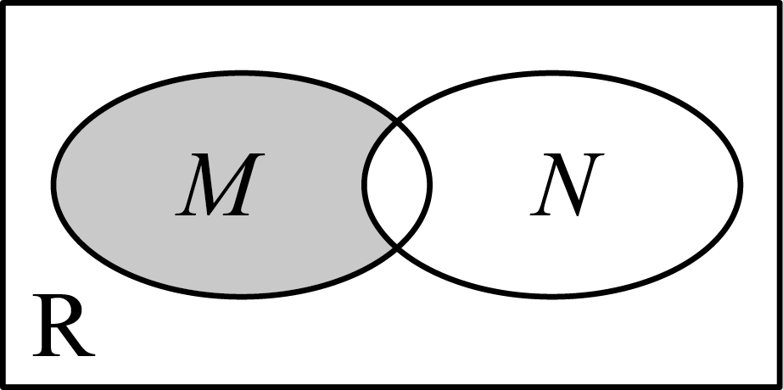

A． B． C． D．

24．已知全集为，集合是的两个子集，若，则下列运算结果为的子集的是（    ）

A． B．

C． D．

25．设全集为，如图所示的阴影部分用集合表示为（   ）

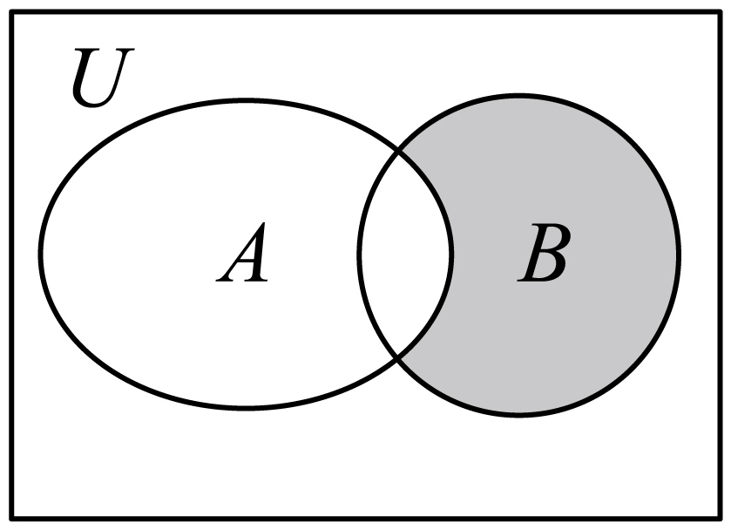

A． B． C． D．

## 08 利用集合的运算结果求参数

26．已知集合.若，则的取值范围为（    ）

A． B． C． D．

27．已知集合，，若，，则集合的个数为（   ）

A．2 B．4 C．7 D．8

28．设全集，集合或，，则（    ）

A．0 B．2 C．5 D．10

29．（多选）设集合，，若，则（   ）

A． B． C． D．

## 09 容斥原理

30．为提升学生学习双语的热情“G11•四市十一校”教学联盟计划在2025年4月举行“语文情境默写”､“英语读后续写”两项竞赛，我校计划派出20人的代表队，据了解其中擅长语文的有10名同学，擅长英语的有12名同学，两项都擅长的有5名同学，请问该代表队误选了几名均不擅长的同学？（    ）

A．1 B．2 C．3 D．5

31．为了更加深入地了解重庆，高一某班倡导学生利用周末时间去参观洪崖洞，南山一棵树，磁器口这三个地方.调查发现该班共有55名同学，其中31个同学去了洪崖洞，21个同学去了南山一棵树，30个同学去了磁器口，同时去了洪崖洞和南山一棵树的有10人，同时去了南山一棵树和磁器口的有7人，每个人至少去了一个地方，没有人同时去三个地方，则只去了一个地方的有（    ）人

A．24 B．26 C．28 D．30

32．为弘扬红色文化、传承文化精神，某校在假期来临之际布置了一项红色文化学习的社会实践活动作业，并在开学后随机抽查了100名学生的完成情况（每个同学至少参加一项活动），其中有52人观看了红色电影，43人参观了烈士陵园，49人参观了红色教育基地，既观看红色电影又参观烈士陵园的有24人，既观看红色电影又参观红色教育基地的有20人，既参观烈士陵园又参观红色教育基地的有17人，则三项活动都参加的人数为 ．

## 10集合的新定义问题

33．对于集合，，定义且，，设，，则（    ）

A． B．

C． D．

34．中国古代重要的数学著作《孙子算经》下卷有题：“今有物，不知其数，三三数之，剩二；五五数之，剩三；七七数之，剩二.问：物几何？”现有如下表示：已知，，，若，则下列选项中不符合题意的整数*x*为（    ）

A．23 B．38 C．128 D．233

35．设集合，，，中至少有两个元素，且满足：①对于任意，若，都有；②对于任意，若，则；则集合可以是（   ）

（1）    （2）    （3）    （4）

A．（1）（2） B．（2）（3） C．（2）（4） D．（3）（4）

36．在山东省实验中学科技节中，高一李明同学定义了可分比集合：若对于集合满足对任意，，都有，则称是可分比集合.例如：集合是可分比集合.若集合*A*，*B*均为可分比集合，且，则正整数的最大值为（    ）

A．6 B．7 C．8 D．9

# 

1．已知集合所有非空真子集的元素之和等于12，则（    ）

A．3 B．4 C．6 D．2

2．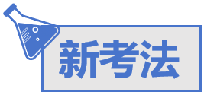（2024·25高三上·云南·阶段练习）已知集合，，若，则的取值范围是（    ）

A． B． C． D．

3．设，则集合 ．

4．已知函数的定义域为，集合．当时， ；若，则实数的取值范围是 ．

5．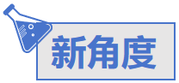设集合，，则满足且的集合有 个

6．已知集合，对于集合的两个非空子集、，若，则称为集合的一组“互斥子集”.记集合的所有“互斥子集”的组数为（当且仅当时，与为同一组“互斥子集”），则 ， .

7．已知集合，且.

(1)求实数的值；

(2)若，求实数的取值范围.

# 

1．（2024·天津·高考真题）集合，，则（   ）

A． B． C． D．

2．（2023·北京·高考真题）已知集合，则（    ）

A． B．

C． D．

3．（2023·全国乙卷·高考真题）设全集，集合，则（    ）

A． B． C． D．

4．（2023·全国乙卷·高考真题）设集合，集合，，则（    ）

A． B．

C． D．

5．（2023·天津·高考真题）已知集合，则（    ）

A． B． C． D．

6．（2024·全国甲卷·高考真题）已知集合，则（    ）

A． B． C． D．

7．（2023·全国乙卷·高考真题）已知等差数列的公差为，集合，若，则（    ）

A．－1 B． C．0 D．